Памятка для регистраторов при оформлении расписания для врачей.
Внимание, для успешной записи пациента на портале проведения телемедицинской консультации, необходимо составить расписание, используя тип слота «телемедицинские консультации»
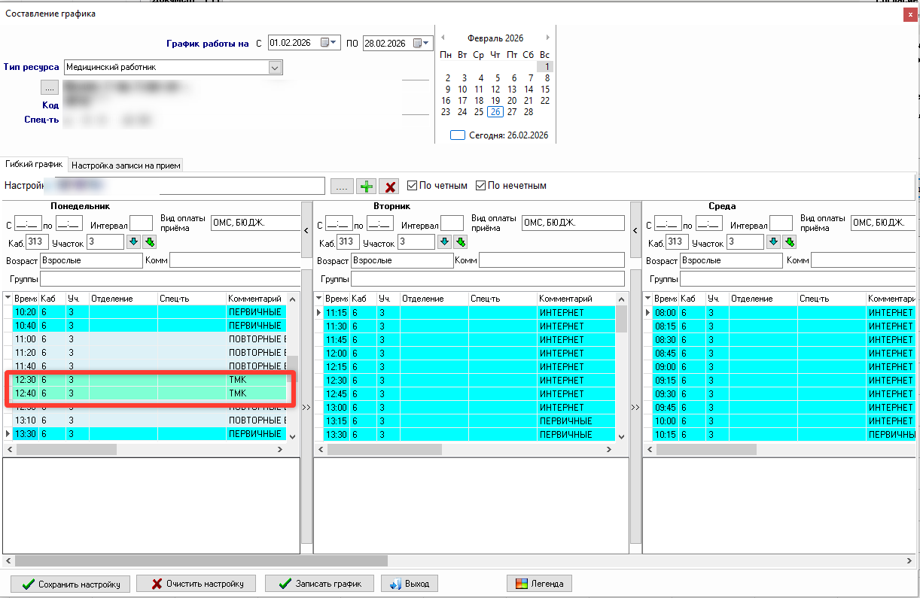
Так же вы можете указать для данного типа слота, что позволит врачу быстро увидеть необходимый слот.
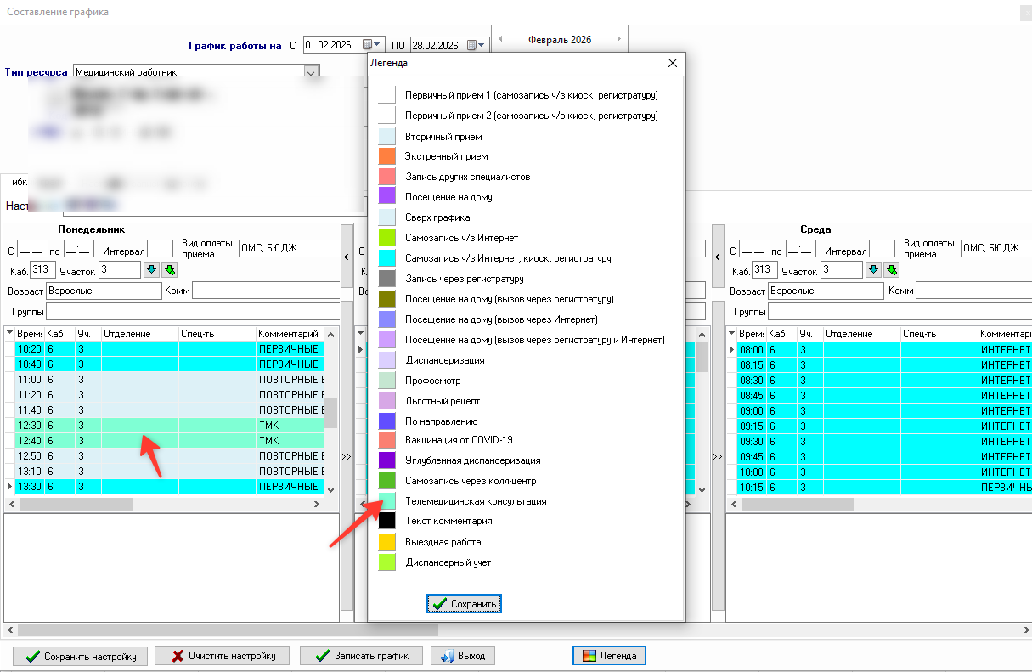Проверить правильность заведения слота можно проверить по цветовой идентификации. Для этого необходимо нажать кнопку «Легенда» и сверить цветовую принадлежность слота.

